Entrelacer deux images
* Porteur(s) du projet : Léa Hermann (DSAA2) - Damien MUTI (Prof. de Numérique)
- Date : 03/2021
- objectif : Entrelacer deux images
- Contexte : Macro projet
- Fichiers :
- Liens :

Algorithme
Considérons deux images I1 et I2, de même taille:
I1 :
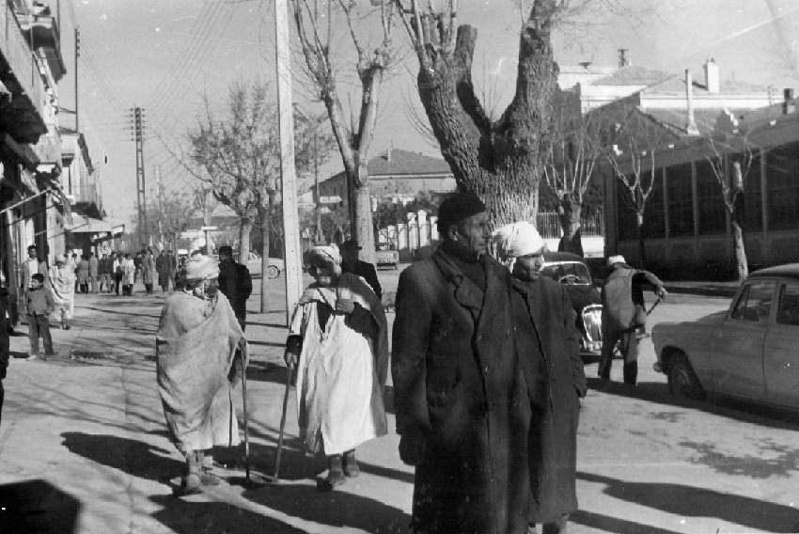I1
I2:
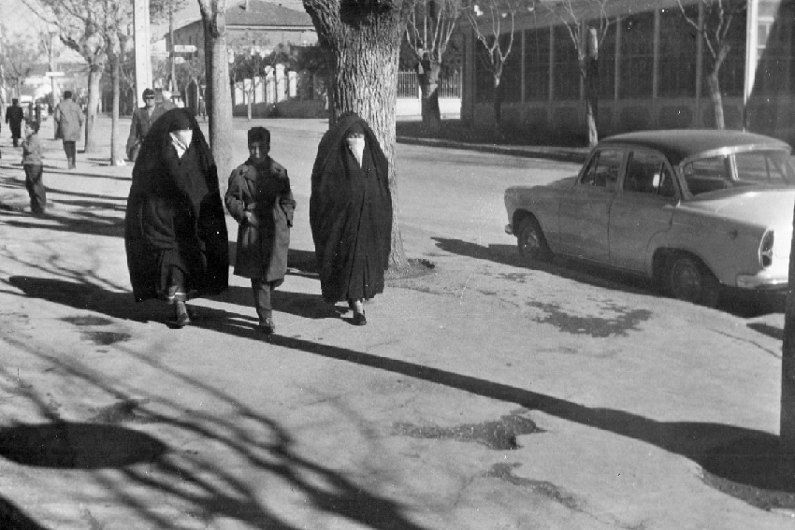I2
L'algorithme consiste dans un premier temps à découper chaque image en “nbEntrelacement”“bandes” élémentaires.
Ensuite, chaque bande élémentaire est affichée alternativement, dans leur ordre de découpage, dans une troisième image créée à cet effet :
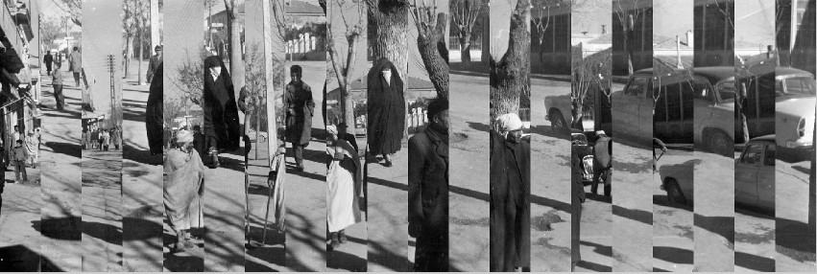

Programme
Le code Processing est le suivant : doubleimagefin.zip
PImage I1, I2, I3;
int W, H;
int nbEntrelacement = 10; // nombre de "bande" d'images entrelacées
void setup() {
size(1200, 1800);
I1=loadImage("im1.png");
I2=loadImage("im2.png");
W=I1.width;
H=I1.height;
// entrelacement images
I3=entrelacer(I1, I2, nbEntrelacement);
}
void draw() {
//image(I1, 0, 0, W/2, H/2);
//image(I2, 0, I1.height/2, W/2, H/2);
image(I3, 0, 0, W, H/2);
}
PImage entrelacer(PImage I1, PImage I2, int N) {// I1 et I2, les deux images; N : nombre de bandes d'entrelacement
// largeur et hauteur de l'image créée
int W = min(I1.width, I2.width);
int H = min(I1.height, I2.height);
// création de l'image finale
PImage I3 = createImage(2*W, H, RGB);
// chargement des tableaux de pixels
I1.loadPixels();
I2.loadPixels();
I3.loadPixels();
// taille des bandes
int L = floor(W/N);
// processus d'entremacement
/* n : indice de la bande et L largeur de la bande
pour n=3, indices de I3 pour la bande issue de I1 : de 6*L à 7*L-1, Idem pour I2 : de 7*L à 8*L-1
pour n=4, indices de I3 pour la bande issue de I1 : de 8*L à 9*L-1, Idem pour I2 : de 9*L à 10*L-1
...
pour n=k, indices de I3 pour la bande issue de I1 : de (2*k)*L à (2*k+1)*L-1, Idem pour I2 : de (2*k+1)*L à 2*(k+1)*L-1
*/
for (int i=0; i<W; i++) { // indice de la ligne dans I1 et I2
for (int j=0; j<H; j++) {// indice de la colonne dans I1, I2, et I3
// indice de la colonne atteinte par l'indice i
int n=floor(i/L); // partie entière de i/L
// indice du pixel dans la nième colonne
int k=i%L; // reste de la division euclidienne de i par L
I3.pixels[j*I3.width+((2*n*L)+k)]=I1.pixels[j*W+i]; // première bande issue de I1
I3.pixels[j*I3.width+((2*n+1)*L+k)]=I2.pixels[j*W+i]; // deuxième bande issue de I2
}
}
// mise à jour des pixels dans l'image finale
I3.updatePixels();
return I3;
}
/// méthode transformant l'image comme vecteur unidimentionnel (une ligne), en matrice
color[][] imageVector2Matrix(PImage I) {
// création d'une matrice ayant la taille de l'image I
int W=I.width;
int H =I.height;
color[][] Iprim = new color[W][H];
for (int i=0; i<W; i++) {
for (int j=0; i<H; i++) {
Iprim[i][j]=I.pixels[j*W+i];
}
}
return Iprim;
}
/// méthode transformant l'image comme vecteur unidimentionnel (une ligne), en matrice
PImage imageMatrix2Vector(color[][] Iprim) {
// création d'une matrice ayant la taille de l'image I
int W = Iprim.length;
int H = Iprim[0].length;
PImage I = createImage(W, H, RGB);
for (int i=0; i<W; i++) {
for (int j=0; i<H; i++) {
I.pixels[j*W+i]=Iprim[i][j];
}
}
return I;
}
void keyPressed(){
if(key==ENTER){
save("data/image_entrelacee.jpg");
println("image entrelacée sauvegardée");
}
}

